**Presentación para el líder**

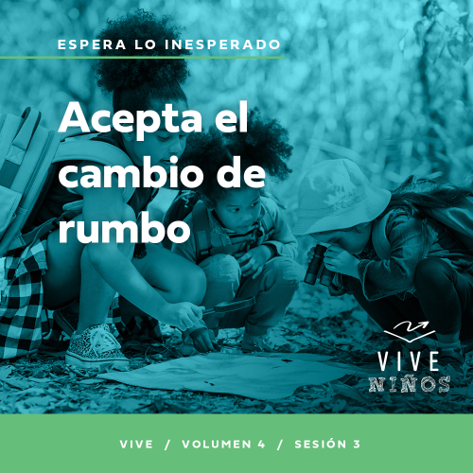

**Resumen del volumen**

**Espera lo inesperado**

*Todos hacemos planes: dónde iremos y qué haremos. Pero la vida es generalmente una historia de interrupciones inesperadas. Nuestra fe nos enseña a reconocer la mano de Dios que obra de forma imprevista. Por la fe, aprendemos a aceptar las interrupciones de la vida como el momento en que Dios obra milagros. Aprendemos a responder con compasión y fe cuando las cosas parecen imposibles.*

**Resumen de la sesión**

**Acepta el cambio de rumbo**

*En esta sesión de* **Vive***, los niños descubrirán cómo Jesús dedicó tiempo para tener una conversación que transformaría la vida de una mujer con la que se encontró junto a un pozo. Ellos aprenderán que necesitan aceptar la dirección de Dios y dejar que Jesús escriba la historia de su vida. Tratándose de Jesús, el cambio de rumbo que Él nos señale siempre será lo mejor para nuestra vida.*

**Lección bíblica**

Un cambio de vida junto al pozo

[Juan 4:5–30](https://ref.ly/logosref/Bible.Jn4.5-30)

**Verdad de fe**

Dejaré que Jesús escriba mi historia.

**Versículo de fe**

[Proverbios 3:5,6](https://ref.ly/logosref/Bible.Pr3.5-6) (NTV)

Confía en el Señor con todo tu corazón; no dependas de tu propio entendimiento. Busca su voluntad en todo lo que hagas, y él te mostrará cuál camino tomar.

**Preparación para la sesión**

**Tiempo de preparación para el líder: 20–25 minutos**

|  |
| --- |
| ***Necesitarás***  ***Grupo grande***   * *Biblia* * *Cantos de adoración (Se sugiere buscar en Internet canciones alegres y dinámicas relacionadas con la Biblia y el tema de la sesión).* * *Aquellos grupos que no usen celulares o tabletas también necesitarán:*   *• Proyector o televisor*  *• Computadora o laptop*  *•* ***Video de la cuenta regresiva 60–segundos***  ***• Diapositiva Verdad de fe***  ***• Diapositiva*** *o* ***Video Versículo de fe***  ***• Video Lección bíblica***  ***• Diapositivas Punto de enseñanza 1–3***   * *Veinte vasos de plástico* * *Dos pelotas de tenis de mesa* * *Dos tazones con agua* * *Un juego de seis cucharas* * *Dos pajillas* * *Marcador permanente* * *Mesa* * *Plástico para cubrir la mesa* * *Botella de agua*   ***Grupo pequeño***   * *Pelota* * *Biblias (en lo posible, todas de la misma versión), una para cada niño o pueden compartir* * *Pizarrón blanco* * *Marcador para pizarrón blanco* * *Borrador de pizarrón* * ***Hoja de actividad Grupo pequeño****, una por niño* * *Lápices o bolígrafos, uno por niño* * *Crayolas o marcadores*   *Para acceder al contenido y los videos de la sesión desde una computadora, visita:* [*ProyectoCompromisoBiblico.com/Descargas*](https://proyectocompromisobiblico.com/descargas) |
| ***Preparación***  ***Grupo grande***   * *Descargar los videos y las diapositivas que correspondan* * *Elegir cantos de adoración y tenerlos listos para su reproducción* * *Familiarizarse con el pasaje de la Escritura correspondiente a esta lección bíblica.* * *Marcar el borde de dos vasos con un marcador permanente, para ver la marca cuando los vasos estén apilados.* * *Poner la mesa y cubrir la mesa con el plástico.* * *Colocar dos tazones de agua y las cucharas en la mesa.*   ***Grupo pequeño***   * *Escribir el Versículo de fe en el pizarrón.* * *Imprimir la* ***Hoja de actividad Grupo pequeño****, una hoja por niño.*   *¿Es la primera vez que enseñas* Vive *para Niños? Lee la* [*Guía para el facilitador*](https://0b769b0ed3569ef9d18b-f88d8272f61086866d50d048b43ef630.ssl.cf2.rackcdn.com/sites/biblengagementproject/Guia_para_el_facilitador_de_Escucha.pdf)*.* |

**Grupo grande**

**30 minutos**

*Verifica qué materiales se necesitan al comienzo de la sesión.*

**Introducción**

¡Hola, mis amigos! Cuéntennos algo inesperado o una sorpresa que tuvieron en la semana que pasó. *(Escucha las respuestas)*. A todos nos pasan cosas inesperadas, y a veces son parte del plan de Dios. Estar listos para algo no planeado, sea bueno o malo, es dejar que Dios nos cambie el rumbo. Levanten la mano si les gustan las sorpresas y los cambios de plan. *(Respuesta del grupo)* Levanten la mano si les gusta que no haya cambios. *(Respuesta del grupo)* A muchos nos gusta que la vida tenga un rumbo definido sin imprevistos. Es más seguro y la vida parece más fácil. Pero si Dios nos cambia el rumbo, debemos confiar en Él y abandonar nuestros planes.

• *Cuenta una anécdota personal sobre una vez en que Dios te hizo cambiar el rumbo de tu vida o cambió tus planes. Coméntales como tu vida cambió para bien. En lo posible, que no sea grave y con la que los niños se puedan identificar.*

**Verdad de fe**

¿Les agrada leer o escuchar buenas historias? *(Respuesta del grupo)* Nuestros libros favoritos, programas de televisión y películas se basan en buenas historias. La mejor manera de que tengamos una buena historia de vida es que sigamos a Jesús y le pidamos que nos guíe. La Verdad de fe hoy es: **Dejaré que Jesús escriba mi historia.**

• *Mostrar la* ***Diapositiva Verdad de fe****.*

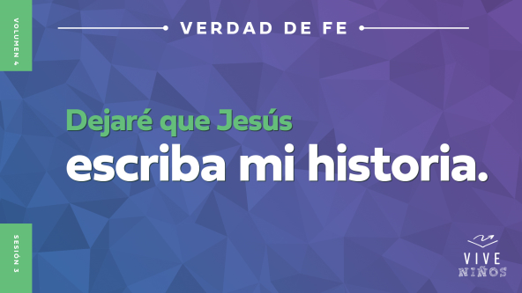

Digamos juntos la Verdad de fe al hacer como si escribimos en el aire. ¿Listos? *(Respuesta del grupo)* **Dejaré que Jesús escriba mi historia.** Una vez más. **Dejaré que Jesús escriba mi historia.**

**Juego**

**Juego de vasos**

A veces creemos saber qué rumbo debe tener nuestra vida. Pero, de pronto, todo cambia. Tal vez te vas a una nueva escuela o tu mejor amigo se muda. Los cambios pueden ser duros, pero no siempre son algo malo. Al dejar que Jesús escriba nuestra historia, aceptaremos los cambios y dejaremos que Él nos señale un nuevo rumbo.

La historia bíblica de hoy es sobre una mujer que se encontró con Jesús junto a un pozo. Un *pozo* es un agujero profundo en la tierra con agua en el fondo. En el tiempo de la Biblia, la gente no tenía agua corriente ni grifos en las casas. Para conseguir agua, bajaban un balde o una jarra al fondo de un pozo y sacaban el agua para beber o lavar. Jesús solo pidió a una mujer junto al pozo un poco de agua. Cuando terminaron de hablar, la vida de la mujer había cambiado para siempre.

Jugaremos con vasos. Haremos un equipo de varones y otro equipo de niñas. Para cada desafío, elegiré voluntarios de cada equipo y el equipo ganador recibirá un punto. Ganará el equipo con más puntos al final del juego.

• *Elige niños que compitan en las siguientes actividades. Reproduce el* ***Video de cuenta regresiva 60 segundos****.*

• *Carrera de pirámides: Elige un niño de cada equipo. Distribuye diez vasos a cada equipo. Los voluntarios competirán para construir una pirámide.*

• *Atrapavasos: Elige dos niños de cada equipo para ver si pueden lanzarse una pelota de tenis de mesa entre ellos y atraparla con su vaso. Si la pelota se cae, la cuenta comenzará desde cero. El puntaje total será el máximo número de veces que hayan atrapado la pelota sin que cayera al piso.*

• *Llena los vasos: Elige dos niños de cada equipo que compitan al llenar un vaso de agua con una cuchara.*

• *Torre de vasos: Haz dos torres de diez vasos. Los vasos con borde marcado estarán abajo. Elige un niño de cada equipo que compita y lleve ese vaso arriba de los demás al mover el vaso de arriba de la torre y ponerlo abajo.*

• *Sopla el vaso: Coloca un vaso boca abajo por equipo en los bordes opuestos de la mesa. Elige un niño de cada equipo y dale una pajilla. El desafío será soplar con la pajilla su vaso y llevarlo al otro borde de la mesa.*

¡Felicitaciones a todos! Descubriremos más cosas sobre el agua transformadora de vidas. Pero antes, adoremos.

**Adoración**

Nos daremos un tiempo para enfocar nuestra atención en Dios. A Él le agrada cuando lo adoramos con el canto. ¡Cantemos, entonces!

• *Dirige a los niños en una o dos canciones que sean alegres, dinámicas y relacionadas con el tema.*

**Lección bíblica**

¡Me gusta el tiempo en que pensamos en Dios y lo adoramos! Escuchamos su voz y el Señor nos habla, a veces en la adoración, al orar, o en cualquier otro momento. Cuando Jesús vivió en la tierra, algunos hablaron con Él cara a cara. ¿No sería eso extraordinario? *(Respuesta del grupo)* Al conocer las personas a Jesucristo, muchas veces su vida cambió por completo. ¡Y Él también puede cambiar la nuestra! Antes de entrar en la historia bíblica, oremos para que Jesús nos ayude a escucharlo.

**Oración**

|  |
| --- |
| *Querido Jesús, gracias por las veces que nos hablas. Queremos escuchar tu voz. Ayúdanos a estar atentos y preparados para cambiar si nos pides que cambiemos de rumbo. Queremos que tú escribas nuestra historia. Amén.* |

**Video introductorio**

Antes de escuchar la historia bíblica, miremos este video.

• *Mostrar el* ***Video Lección bíblica****.*

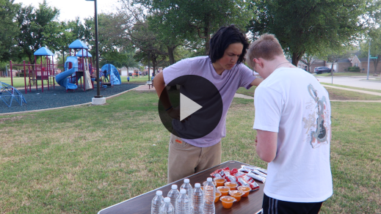

**Historia bíblica**

**Un cambio de vida junto al pozo**

¡Excelente introducción a la historia bíblica de hoy! Dash nos ayudó a entender qué pasa si dejamos que Jesús cambie nuestros planes. Muchas historias bíblicas hablan de cómo Jesucristo cambió la vida de las personas. ¿Se les ocurren otros ejemplos? *(Escucha las respuestas)*. Son muy buenos ejemplos. Jesús siempre indicaba un nuevo rumbo a las personas. Las ayudaba, ya fueran multitudes, pequeños grupos familiares o personas individuales. Profundicemos en lo que Jesús hizo para cambiar la vida de una mujer.

**Enseñanza**

A veces olvidamos que Jesús era Dios y hombre. Nos parecerá extraño, pero Jesús tuvo que descansar, comer y beber agua en su vida en la tierra, igual que nosotros. Un día, tuvo sed y pidió a una mujer samaritana un poco de agua. Era *samaritana* porque vivía en una región llamada Samaria. Al terminar de hablar, Jesús había cambiado por completo el rumbo de la vida de ella. ¿Recuerdan la Verdad de fe? Díganla conmigo. **Dejaré que Jesús escriba mi historia.** La mujer samaritana es un excelente ejemplo de eso. Descubramos algo más.

Abran la Biblia o busquen el pasaje en la Biblia que usan en el celular. Ábranla en [Juan 4:5–30](https://ref.ly/logosref/Bible.Jn4.5-30).

• *Para no prolongar el tiempo en el Grupo grande, recomendamos que no sean los niños los que lean.*

• *Opcional: Recuerda a los niños que marquen este pasaje con un marcador de página para volver a leerlo en casa.*

**1. La mujer samaritana no planeaba encontrarse con Jesús.**

• *Mostrar la* ***Diapositiva Punto de enseñanza 1****.*

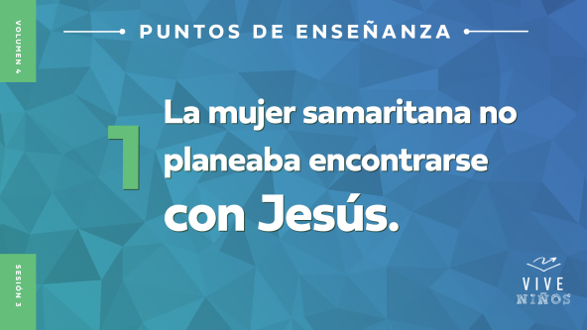

• *Lee* [*Juan 4:5–14*](https://ref.ly/logosref/Bible.Jn4.5-14)*.*

¿Te imaginas a Jesús pidiéndote agua? *(Respuesta del grupo)* Estaba muy cansado y sediento después de una larga caminata. Por eso se sentó a descansar junto a un pozo en una aldea samaritana. Jesús era judío, y era inusual que los judíos hablaran con los samaritanos. Pero Jesús no siempre hacía lo que la gente esperaba.

Jesús quería agua, pero no tenía una soga ni un balde para sacar agua del fondo del pozo. Pronto, vio que se acercaba una mujer samaritana a sacar agua. Era una tarea normal para ella, y quizá no esperaba ver a nadie allí. Al verla Jesús, le pidió agua.

La mujer samaritana se sorprendió cuando Jesús le habló. Era extraño que los judíos hablaran con los samaritanos, pues no se llevaban bien. Pero Jesús era distinto. Cuando la mujer preguntó por qué le hablaba, Jesús explicó que ella no entendía quién era Él. Porque si ella supiera quién era Jesús, ella le pediría ayuda, y Él le daría el agua viva. Quienes beban el agua viva que Él da, nunca más tendrán sed. Les daría vida eterna. ¡Genial! ¡Esta conversación cambió rápidamente de rumbo!

¿Cómo creen que cambió la cara de la mujer cuando Jesús le ofreció el agua viva? *(Respuesta del grupo)* Tal vez se sintió algo confundida, pero también entusiasmada por conseguir esa agua porque así nunca más tendría sed.

**2. La mujer samaritana aceptó el cambio que le señaló Jesús.**

• *Mostrar la* ***Diapositiva Punto de enseñanza 2****.*

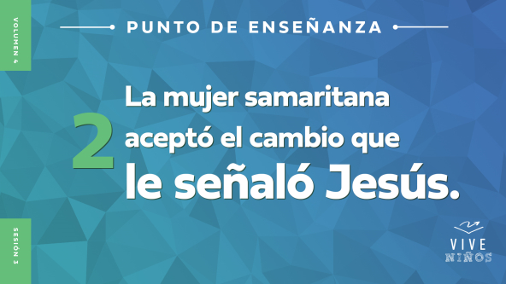

• *Lee* [*Juan 4:15–26*](https://ref.ly/logosref/Bible.Jn4.15-26)*.*

¿Cómo respondió la mujer al ofrecimiento de Jesús del agua viva? *(Escucha las respuestas)*. La mujer samaritana quería el agua viva de Jesús, pero no entendía del todo qué era. Probablemente pensaba en el agua que necesita el cuerpo.

• *Levanta la botella de agua.*

¿Te imaginas bebiendo agua embotellada que sacie tu sed para siempre? *(Respuesta del grupo)* ¡Sería asombroso! No tendrías que volver a beber agua y nunca más tendrías sed. Sería buenísimo, pero el agua viva que Jesús le ofreció a la mujer samaritana era aún mejor.

¿Recuerdan cómo Jesús describió el agua viva que le ofrecía? *(Escucha las respuestas)*. Jesús dijo que quienes bebieran del agua viva nunca más tendrían sed. Brotaría dentro de ellos, y les daría vida para siempre. Ese tipo de agua era totalmente diferente e inesperada. En realidad, Jesús le ofrecía a la mujer la oportunidad de creer en Él y recibir la vida eterna.

Jesús no conocía a esta mujer, pero conocía detalles de su vida y su familia. Este hecho le mostró a ella que Jesús no era una persona común y corriente. Se dio cuenta de que Él no pudo saber esos elementos si no era profeta. Quiso aprender más, y preguntó a Jesús otras cosas.

La mujer sabía que el Mesías, el escogido de Dios, vendría. ¿Y saben qué le dijo Jesús? ¡Que Él era el Mesías! Muestren cómo creen que reaccionó la mujer con esta noticia. *(Respuesta del grupo)* Qué caras de sorpresa y de conmoción. Veamos ahora qué hizo ella con esta maravillosa noticia.

**3. La mujer samaritana contó su historia a todos.**

• *Mostrar la* ***Diapositiva Punto de enseñanza 3****.*

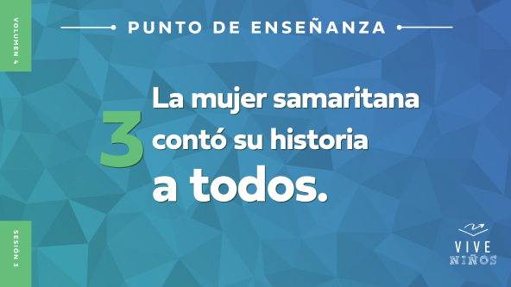

• *Lee* [*Juan 4:27–30*](https://ref.ly/logosref/Bible.Jn4.27-30)*.*

Justo después de que Jesús le dijera esta asombrosa verdad, sus discípulos volvieron con comida de la aldea y se sorprendieron al ver a Jesús conversar con una mujer samaritana. No sabían qué acababa de pasar.

Es interesante que la Biblia no dice nada de lo que la mujer dijo cuando Jesús reveló esta asombrosa verdad, pero sí sabemos qué hizo. Ella estaba tan emocionada por haber conocido a Jesús que no esperó para propagar la noticia. Dejó el cántaro con agua junto al pozo y corrió a la aldea a contar a todos lo que Jesús le dijo.

Piensen en esto por un momento. ¿A qué había ido la mujer al pozo en primer lugar? *(Escucha las respuestas)*. Sí, a sacar agua del pozo.

• *Levanta la botella de agua otra vez.*

¿Cómo cambió Jesús los planes de la mujer para ese día? *(Escucha las respuestas)*. ¡Ni siquiera recordó regresar con el agua! ¿Cómo cambió Jesús el rumbo de su vida? *(Escucha las respuestas)*. Las palabras de Jesús cambiaron por completo su manera de pensar y ella tuvo que decir a todos lo que sabía de Él. ¿Creen que aquel día Jesús solo cambió el rumbo de la vida la mujer samaritana? *(Respuesta del grupo)* ¡No! En realidad, si seguimos leyendo este capítulo veremos que muchas personas que vivían en esa aldea escucharon el mensaje de Jesús gracias a lo que la mujer les dijo. Después de escuchar la enseñanza de Jesús, muchos también creyeron en Él.

**Oración y respuesta personal**

*Mientras oran, se podría poner como fondo una música suave de adoración.*

Sin duda la vida de la mujer samaritana cambió después de su conversación con Jesús. Pudo ignorar a Jesús cuando le pidió agua. Le pudo decir: «No puedo, estoy muy ocupada». Pudo decidir no creer que Él era el Mesías. Pudo seguir su vida como hasta entonces. En cambio, ella creyó en Jesús. Aceptó que Él cambiara sus planes, y su vida ya no fue igual.

¿Quieres dejar que Jesús escriba tu historia? ¿O intentas escribirla sobre la marcha? Jesús quiere tomar nuestra vida ordinaria y darnos una vida extraordinaria. Pero debemos cambiar cuando Él nos señala un nuevo rumbo. A veces es incómodo o tenemos miedo de hacer los cambios que Jesús quiere que hagamos. Quizá debamos renunciar a algunas cosas o dejar de andar con algunos amigos.

Pero la historia que Jesús tiene para ti siempre es mejor que la que tú escribirías. Si quieres que Jesús escriba tu historia, lo único que necesitas hacer es pedírselo. Luego escucha y sigue su dirección. Podemos hacerlo ahora mismo. Oremos en silencio y escuchemos a Jesús.

• *Espera que los niños oren en silencio.*

• *Anima a los niños a callar y ser respetuosos en este momento de oración.*

**Oración**

*Opcional: Los niños repiten las frases de la oración a medida que las dices.*

|  |
| --- |
| *Querido Jesús, gracias por mostrarme cómo cambiaste la historia de la mujer samaritana y la mejoraste. Quiero que también escribas mi historia. Ayúdame a aceptar tus indicaciones cuando quieras que cambie de rumbo. Amén.* |

**Versículo de fe**

Nuestro Versículo de fe nos recuerda que Dios nos mostrará cómo vivir y que podemos confiar en Él. A veces parece que nos pide que nos desviemos o que vayamos en dirección contraria a la que veníamos. Pero siempre vale la pena el tiempo adicional que nos cueste seguir su dirección. Digamos todos juntos el Versículo de fe.

• *Mostrar el* ***Video Versículo de fe****.*

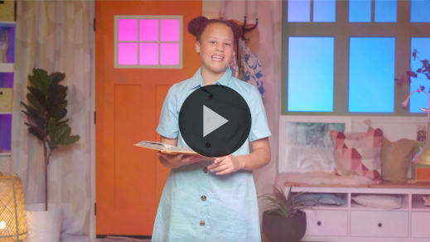

[Proverbios 3:5,6](https://ref.ly/logosref/Bible.Pr3.5-6) (NTV)

Confía en el Señor con todo tu corazón; no dependas de tu propio entendimiento. Busca su voluntad en todo lo que hagas, y él te mostrará cuál camino tomar.

Cuando buscamos la voluntad de Dios y su dirección en nuestra vida, Él nos guiará. Debemos confiar en Él. No tengamos miedo de seguir su plan para nuestra vida. Su plan siempre es mejor que el nuestro.

**Verdad de fe**

Antes de seguir, repasemos nuestra Verdad de fe. **Dejaré que Jesús escriba mi historia.**

• *Mostrar la* ***Diapositiva Verdad de fe****.*



Vuélvete a un compañero y túrnense para decir la Verdad de fe. **Dejaré que Jesús escriba mi historia.** *(Escucha las respuestas)*. Recordemos ceder el control a Jesús y dejar que Él escriba nuestra historia. Él no nos obligará a obedecerlo. Pero sí quiere que decidamos seguir su dirección para nuestra vida.

• *Invita a los niños a pasar a los grupos pequeños o despídete de ellos si la sesión termina aquí.*

**Grupo pequeño**

**30 minutos**

*Esta parte se puede hacer con todo el grupo o en grupos pequeños. Durante las actividades en grupos pequeños, la meta es que los niños se relacionen con la Palabra de Dios y entre ellos. El líder del grupo pequeño dirigirá todas las actividades.*

**Conexión del grupo**

**¡Hora de historias!**

|  |
| --- |
| ***Necesitarás***   * *Pelota, una por grupo*   *No requiere preparación.* |

Puedes intentar escribir tu historia de vida tomando tus propias decisiones. Pero nunca escribirás una historia tan maravillosa como la que Jesús escribiría para ti. Escribiremos a una historia o dos entre todos y veamos qué inventamos. Pasaremos esta pelota, y cuando te llegue, agregarás una oración a la historia. Luego la pasarás a otro compañero. ¡Quiero escuchar esas historias!

• *Jueguen varias rondas e inventen diferentes historias cada vez.*

¡Qué interesante escuchar las historias que inventamos entre todos! Creo que todos están de acuerdo que es mejor dejar que Jesús escriba nuestra historia. Quizás pensemos que nosotros sabemos qué es lo mejor para nosotros, pero no, Jesús es quien siempre sabe qué es lo mejor. Él hará un mucho mejor trabajo que nosotros al dirigir nuestra vida.

**Repaso de la lección bíblica**

• *Si las actividades de los grupos pequeños no se hacen justo después del grupo grande, puedes leer el pasaje de la historia bíblica antes de comentarla.*

|  |
| --- |
| ***Necesitarás***   * *Biblias (en lo posible, todas de la misma versión), una para cada niño o pueden compartir*   *No requiere preparación.* |

**Repaso de la historia bíblica: Un cambio de vida junto al pozo** [**Juan 4:5–30**](https://ref.ly/logosref/Bible.Jn4.5-30)

Jesús viajaba mucho, para poder enseñar y ayudar a la gente de diferentes aldeas y ciudades. En [Juan 4](https://ref.ly/logosref/Bible.Jn4), vemos que Jesús estaba cansado y sediento, porque caminaba de Judea a Galilea, y se sentó a descansar junto a un pozo. Al estar sentado allí, conversó con una mujer samaritana de la localidad, que iba a sacar agua del pozo. La mujer se extrañó de que Jesús le hablara, pues muchos judíos no hablaban con los samaritanos. Pero Jesús le dijo que si ella entendía quién era Él, *ella* le pediría agua y *Él* le daría el agua viva.

La mujer samaritana quería el agua viva de la que hablaba Jesús. Pronto descubrió que Jesús conocía muchos detalles de su vida, aunque nunca se habían visto. Pensó que Él era profeta, pero Él dijo que era mucho más que eso, era el Mesías. Estaba tan emocionada por hablar a todos sobre Jesús, que corrió a su aldea y dejó su cántaro de agua junto al pozo. Jesús le había señalado un rumbo totalmente nuevo para su vida. Muchos samaritanos escucharon el mensaje de Jesús gracias a lo que les dijo ella. Al escuchar por sí mismos las enseñanzas de Jesús, muchos creyeron en Él.

• *Opcional: Da a cada niño una Biblia y lean juntos la historia.*

**Reflexión en grupo**

*Puedes usar todas o solo algunas de las preguntas como iniciadoras de la conversación. Las preguntas marcadas con un asterisco (*) están pensadas para estimular la conversación. Adáptalas a los intereses y la madurez del grupo. En general, los niños mayores serán más capaces que los menores de profundizar en los temas.*

**Preguntas**

¿Por qué fue la mujer samaritana al pozo?

* ¿Por qué crees que Jesús habló con la mujer, aunque muchos judíos y samaritanos no se hablaban?

¿Por qué necesitaba ella que Jesús le señalara un nuevo rumbo para su vida?

Si Jesús te hubiera ofrecido aquel día agua viva, ¿habrías entendido tú lo que quería decir? ¿Por qué?

¿Por qué crees que la mujer creyó que Jesús era el Mesías?

* ¿Cómo crees que cambió la vida de la mujer después de su plática con Jesús?

¿Qué hizo la mujer para que otros supieran que Jesús había cambiado su vida?

¿Cómo podemos estar dispuestos a aceptar que Jesús nos señale un nuevo rumbo en la vida?

* ¿Por qué es importante dejar que Jesús escriba tu historia?

**Vive**

**Verdad de fe**

Nuestra Verdad de fe hoy es: **Dejaré que Jesús escriba mi historia.** Díganla conmigo una vez más. **Dejaré que Jesús escriba mi historia.** ¿Cómo escribió Jesús la historia de la mujer samaritana? *(Escucha las respuestas)*. No sabemos cómo habría sido el resto de su vida si no hubiera creído en Jesús ese día. Pero sabemos lo que pasó cuando creyó. Su vida cambió, y cambió también la vida de muchos otros.

**Desafío**

Dejar que Jesús escriba tu historia alcanzará a muchos más que solo a ti. Cuando Jesús escribe tu historia, ten la seguridad de que Él te usará para llevar su amor a otros. Él quiere cambiar la vida de todos. Tengo un desafío para ustedes esta semana. Dediquen cinco minutos todos los días para hacer tres cosas: Preguntar a Jesús cómo quiere que sea su historia. Escuchar lo que Él habla a su mente y su corazón. Escribir lo que sienten que Jesús les dice.

**Oración**

*Para terminar este espacio, pregunta si tienen una necesidad de oración o si quieren agradecer y alabar a Dios por algo. Toma nota de las peticiones de oración del grupo y recuérdalas cada vez que se reúnan.*

• *Los niños comentan y oran por las peticiones de oración de sus compañeros.*

|  |
| --- |
| *Querido Jesús, ayúdame a aceptar que tú escribas mi historia. Abre mis ojos y mis oídos para que comprenda cómo quieres que cambie mi vida y tome un nuevo rumbo. Amén.* |

**Repaso del Versículo de fe**

|  |
| --- |
| ***Necesitarás***   * *Pizarrón blanco* * *Marcador para pizarrón blanco* * *Borrador de pizarrón*   ***Preparación***   * *Escribir el Versículo de fe en el pizarrón.* |

Nuestro Versículo de fe es [Proverbios 3:5,6](https://ref.ly/logosref/Bible.Pr3.5-6). Nos recuerda que debemos seguir el camino de Dios en nuestra vida. Vamos a repasarlo entre todos.

• *Mostrar el* ***Video Versículo de fe****.*



[Proverbios 3:5,6](https://ref.ly/logosref/Bible.Pr3.5-6) (NTV)

Confía en el Señor con todo tu corazón; no dependas de tu propio entendimiento. Busca su voluntad en todo lo que hagas, y él te mostrará cuál camino tomar.

¿Quién cree que ya se aprendió de memoria el Versículo de fe y está listo para decirlo? *(Escucha las respuestas)*.

**Diversión con el Versículo de fe**

**Versículo de fe borrado**

Este versículo nos recuerda que Dios nos guiará cuando confiemos en Él y le sigamos. Para eso, intentemos recordarlo con la mente y el corazón durante este juego.

Nos turnaremos para borrar palabras y remplazarlas con líneas antes de decir el versículo. Veamos si podemos decir el versículo mientras desaparecen las palabras.

• *Después de cada repetición del versículo, un voluntario pasará y borrará una palabra del versículo. Luego digan de nuevo el versículo.*

• *Borren y digan el versículo hasta que no queden más palabras en el pizarrón.*

• *Si no dispones de tiempo suficiente, borra una frase o más de una palabra en cada turno.*

¡Felicitaciones a todos! Aprendemos muy bien nuestro Versículo de fe. Espero que nunca lo olvidemos.

**Hoja de actividad**

**Acróstico de su nombre**

|  |
| --- |
| ***Necesitarás***   * ***Hoja de actividad Grupo pequeño****, una por niño* * *Lápices o bolígrafos, uno por niño* * *Crayolas o marcadores*   ***Preparación***   * *Imprimir la* ***Hoja de actividad Grupo pequeño****, una hoja por niño.* |

Esta ***Hoja de actividad*** les servirá para comentar algunas de las cosas que Jesús ya escribió en la historia de cada uno de ustedes.

• *Reparte una copia de la* ***Hoja de actividad Grupo pequeño****, un lápiz y marcadores a cada niño.*

Primero, escriban su nombre verticalmente, al lado izquierdo del recuadro que tienen en la hoja. Jesús ya les ha dado talentos maravillosos y una personalidad única. Entonces, junto a cada letra de su nombre, escriban una palabra o frase sobre ustedes que empiece con esa letra. Por ejemplo, si tienen la letra *A* en su nombre, podrían escribir «atlético» o «artístico». Si tienen la letra *C* en el nombre, podrían escribir «cariñoso» o «conversador». Veamos qué cosas se les ocurren.

• *Ayuda a los niños con ideas si fuera necesario. Es una excelente oportunidad para reafirmar las características positivas que ves en ellos.*

**Despedida**

La conversación de Jesús con la mujer samaritana no fue lo que ella pensó que pasaría cuando fue a buscar agua al pozo ese día. Regresó a casa con mucho más que un cántaro de agua. Conoció al Mesías y corrió a contarlo a otros. Oremos para pedir a Jesús que cambie radicalmente el rumbo de nuestra vida mientras Él escribe nuestra historia.

**Oración**

|  |
| --- |
| *Querido Jesús, gracias por dedicar tiempo para guiarnos todos los días. Ayúdanos a cederte el control y dejar que tú escribas la historia de nuestra vida. Amén.* |

**Repaso de la Verdad de fe**

• *Mostrar la* ***Diapositiva Verdad de fe****.*



¿Recuerdan nuestra Verdad de fe? *(Respuesta del grupo)* Rápido, encuentren alguien a quien decírsela, para que no la olviden esta semana. *(Escucha las respuestas)*. Así que, digámosla todos juntos una vez más antes de irnos. **Dejaré que Jesús escriba mi historia.** Recuerden dedicar tiempo todos los días para pedir a Jesús que escriba su historia, para escuchar lo que les diga y para seguir su dirección. Nos vemos la próxima vez. ¡Que tengan todos una buena semana!

• *Los niños llevan a casa la* ***Hoja de actividad Grupo pequeño****.*

• *Recuerda a los padres que tengan los* ***Devocionales familiares*** *con sus hijos y que los encontrarán en la aplicación.*

• *Informa a todos también la fecha y la hora de la siguiente sesión.*